深圳交易集团CA互通平台
用户操作手册
V 1.1

目 录
1、编写目的 1
2、业务操作指南 1
2.1 软件安装（默认安装） 1
2.2 软件安装（自定义安装） 3
2.3 各家CA驱动下载 5
2.4 CA驱动检测 5
2.5 CA锁证书功能测试 7
2.5.1 CA锁密码验证 7
2.5.2 CA锁加解密功能验证 9
2.5.3 CA锁签章功能验证 11
2.6 退出CA互通平台 13

1、编写目的
本手册主要是对使用深圳交易集团CA锁驱动服务端系统的人员进行主要功能和操作界面的简要说明。
请系统使用者务必认真阅读此手册，以便能够准确高效的完成相关的操作。
本手册的预期阅读对象为：使用此产品的人员。
注意事项：
- 在使用安装包进行安装时，若弹出系统提示框，点击“确认”即可继续安装。
- 此系统在开机时可自动启动。
- 使用此系统前请安装好对应六家CA锁的对应驱动程序。

2、业务操作指南

2.1 软件安装（默认安装）
1、双击“深圳交易集团CA互通平台”安装包，弹出安装页面，如下图所示：

2、点击【立即安装】即可自动安装（自定义安装可调整安装路径，见章节2.2）
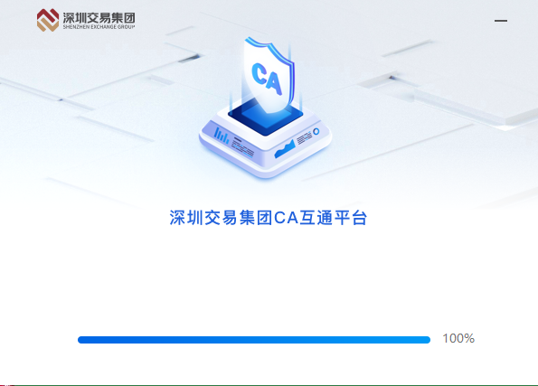
（1）安装过程中，提示需要进行证书的安装，需要选择“是”进行下一步，否则将无法正常使用互通平台相关功能。
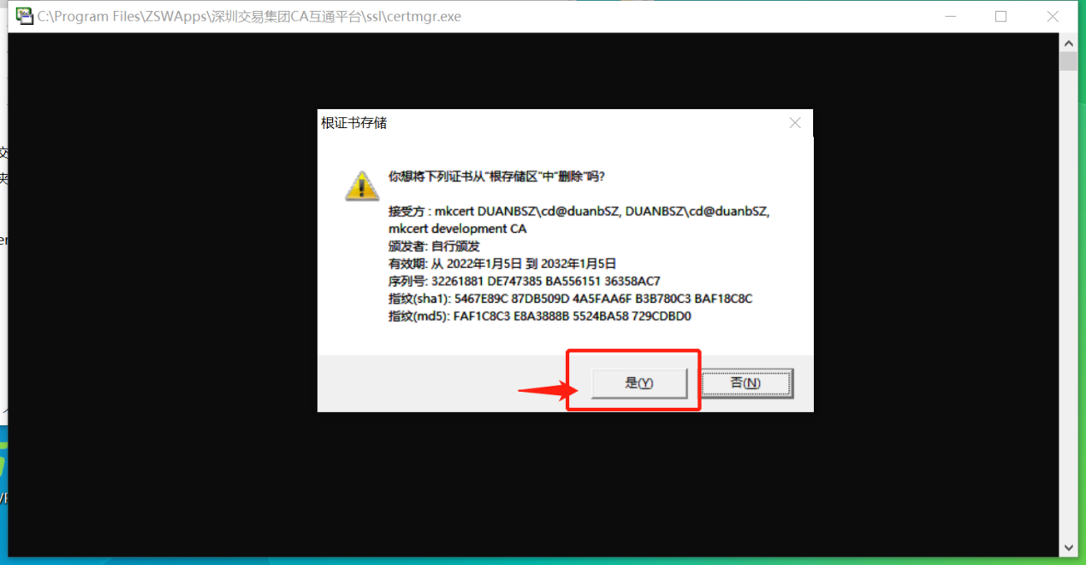
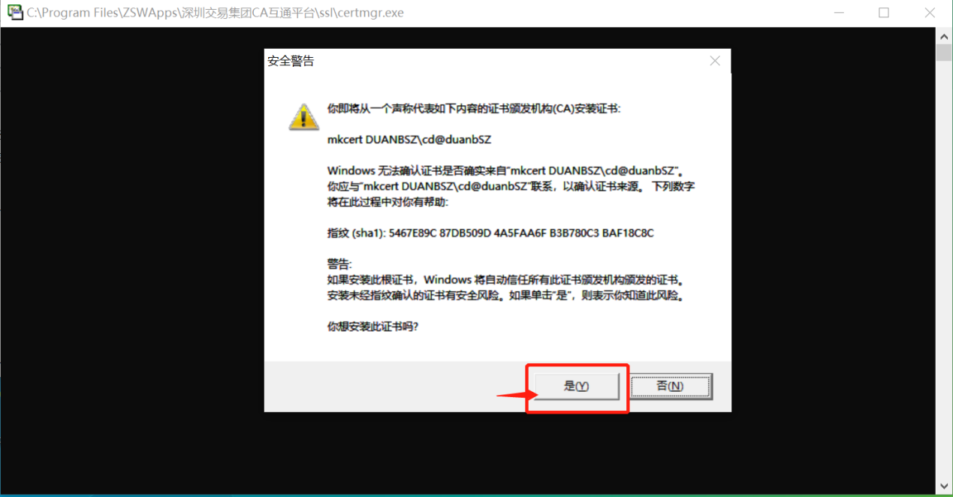
（2）安装完毕后弹出安装完成提示，点击【立即体验】即可打开应用。
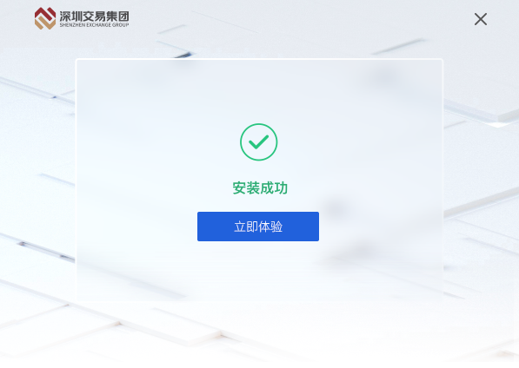

2.2 软件安装（自定义安装）
1、在安装页面选择“自定义安装”，如下图所示；

2、点击“自定义安装”后点击安装路径即可自行变更安装路径。
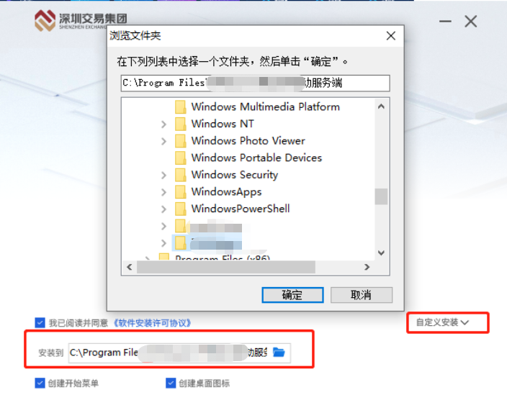

2.3 各家CA驱动下载
完成CA互通平台软件安装后，在软件首页中会显示支持的CA，根据业务需要选择下载对应厂商的CA驱动。目前互通平台支持以下6家CA厂商：北京CA、深圳CA、广东CA、网证通、CFCA、华测CA
操作步骤：
- 打开软件，进入首页，显示支持的CA厂商驱动列表，如下图：

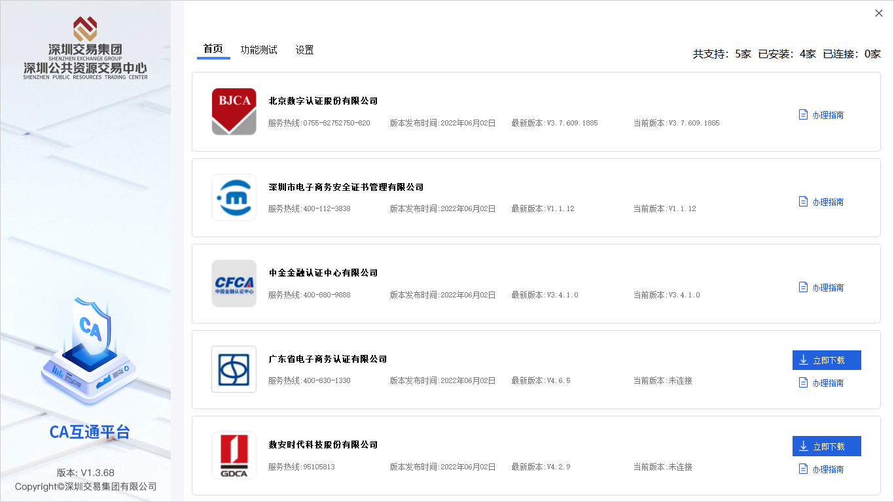
- 点击“立即下载”按钮，可下载和安装需要的CA驱动。
- 完成安装后即可在业务系统进行使用，也可在使用前可对安装的驱动进行检测，确定安装的驱动是否没有问题，见2.4章节

2.4 CA驱动检测
完成驱动安装后可对安装的驱动进行检测，确定安装的驱动是否没有问题
操作步骤：
- 启动CA互通平台，进入软件首页。
（2）页面右上角显示“已安装”的驱动数量和“已连接”的实体CA锁的数量。
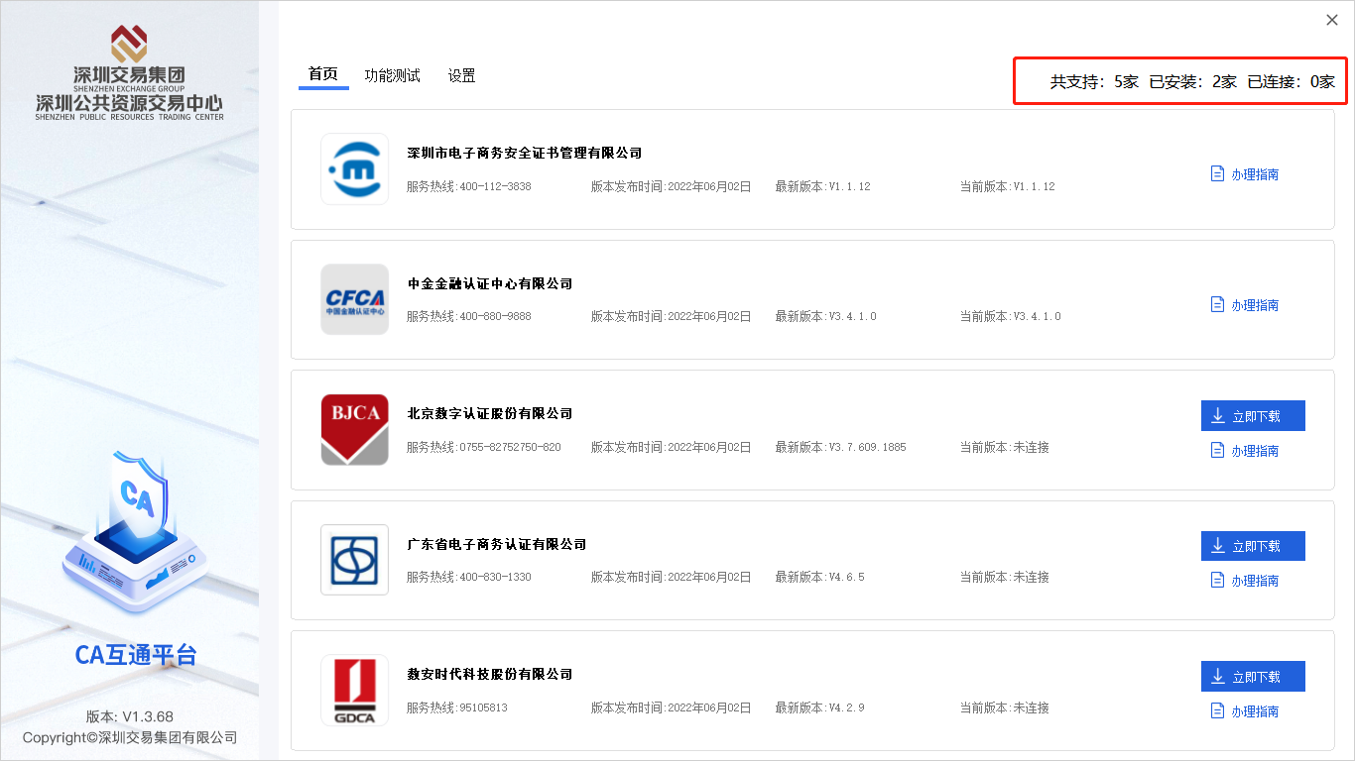

（3）插入实体CA锁，对应厂商的CA驱动显示当前实体锁的证书信息
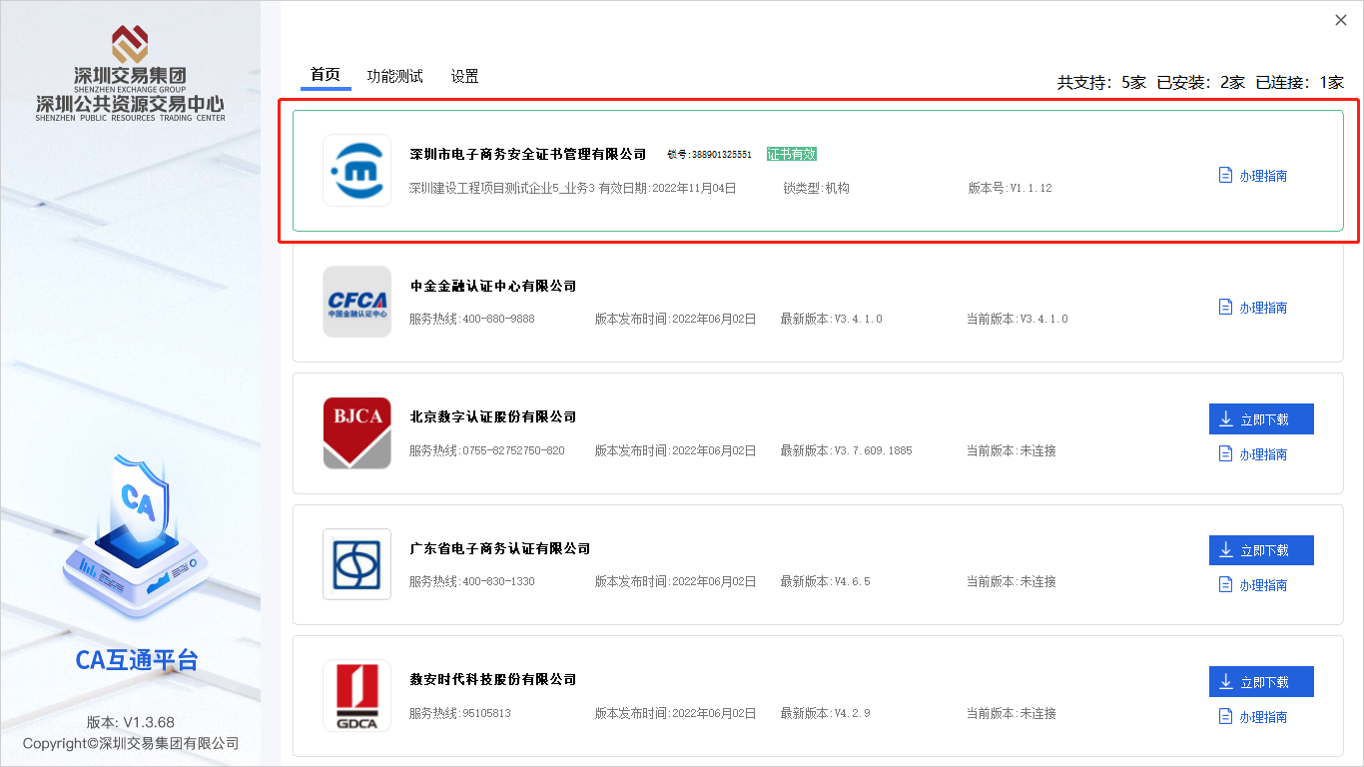

（4）点击当前证书，显示CA证书及印章的详细信息，如下图所示。
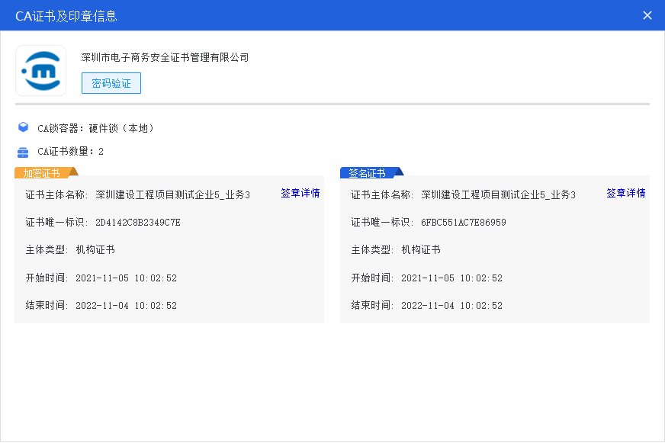

2.5 CA锁证书功能测试
完成深圳交易集团CA互通平台软件安装以及CA驱动安装后，可使用实体CA锁进行功能验证，确保安装的软件和驱动没有问题

2.5.1 CA锁密码验证
（1）插入实体CA锁，点击对应厂商的CA证书信息

（2）在当前证书详情页面，点击“密码验证”按钮
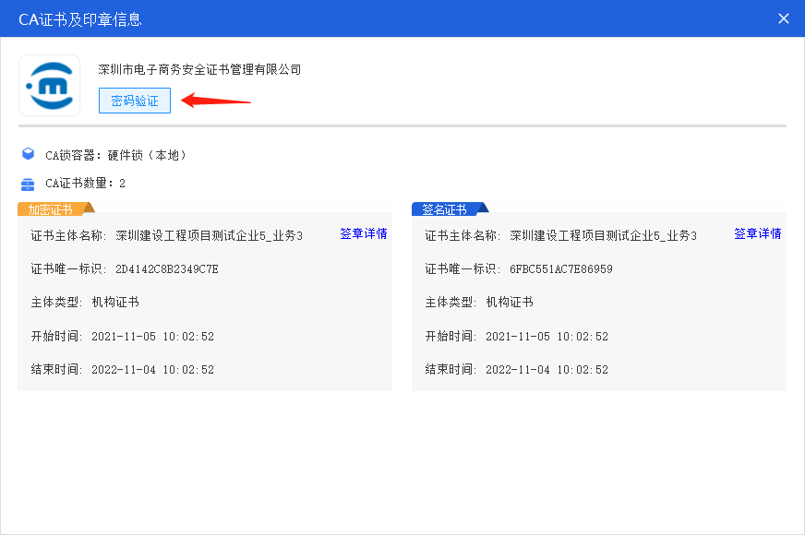

（3）输入当前实体CA锁的密码
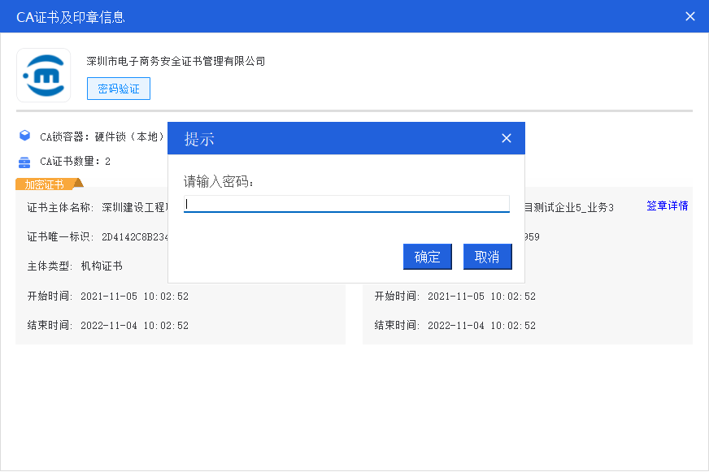

（4）密码正确，显示“验证成功”提示框。
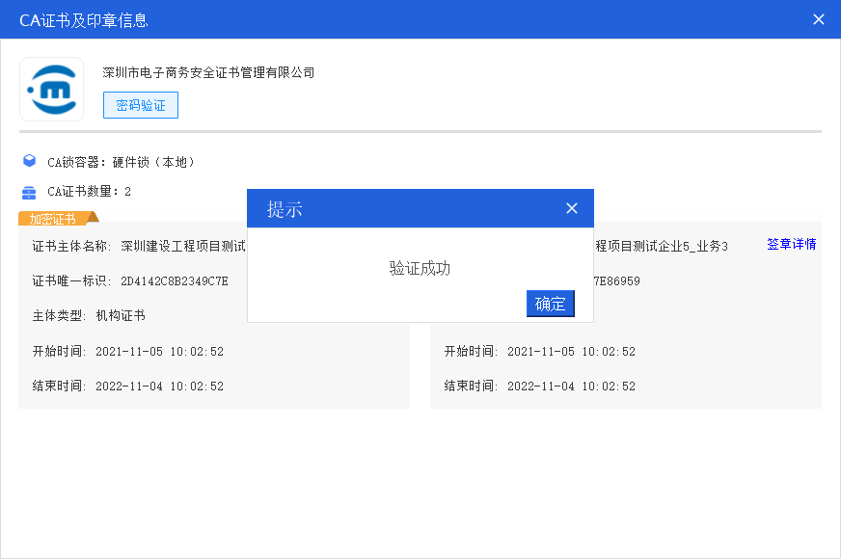

（5）密码错误提示
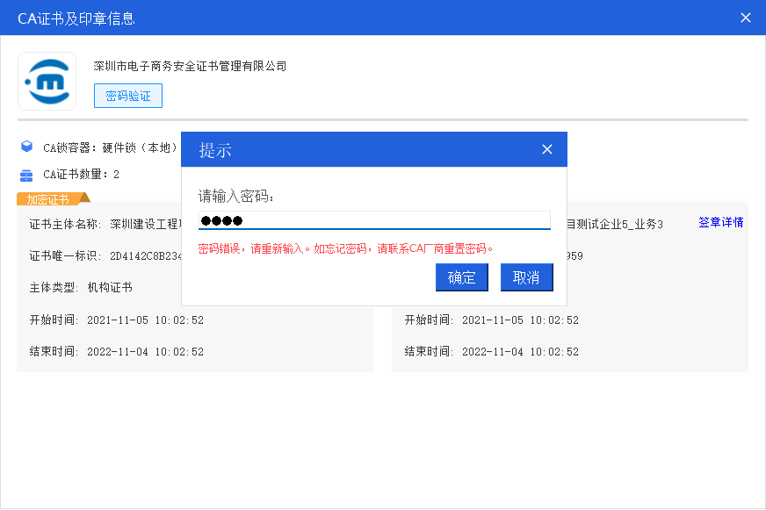

2.5.2 CA锁加解密功能验证
- 插入CA锁,点击“功能测试”，再选择“加解密测试”
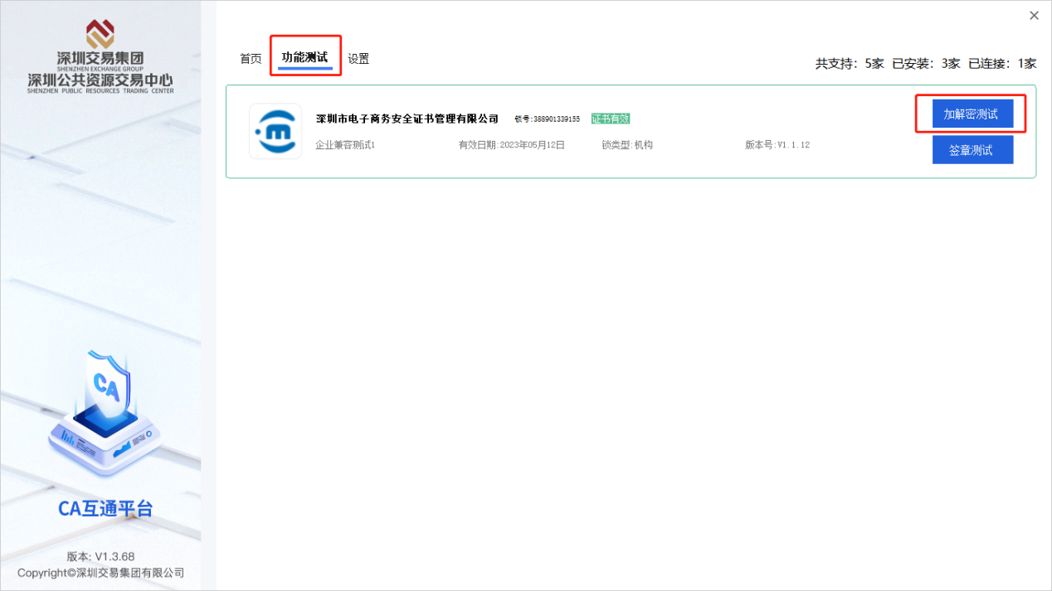
（2）弹出测试窗口，点击“开始”
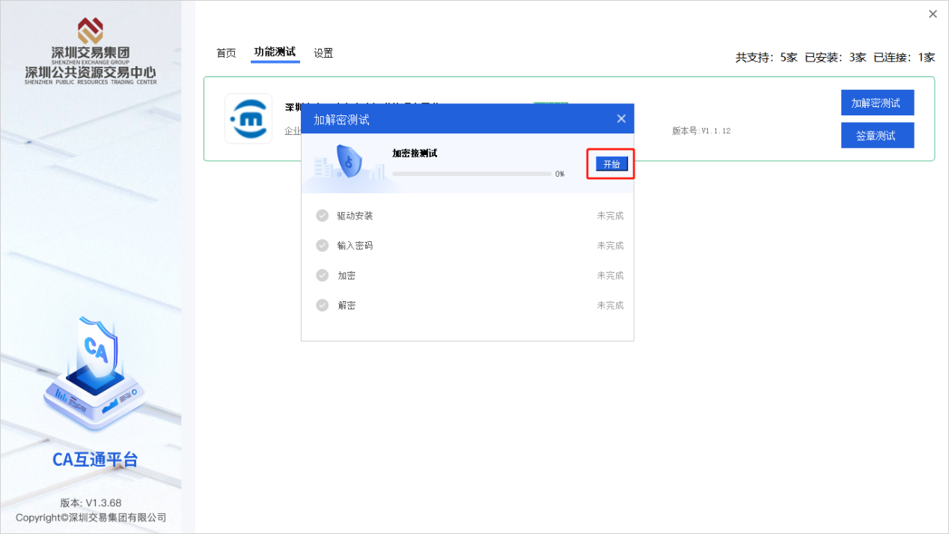
（3）输入CA锁密码
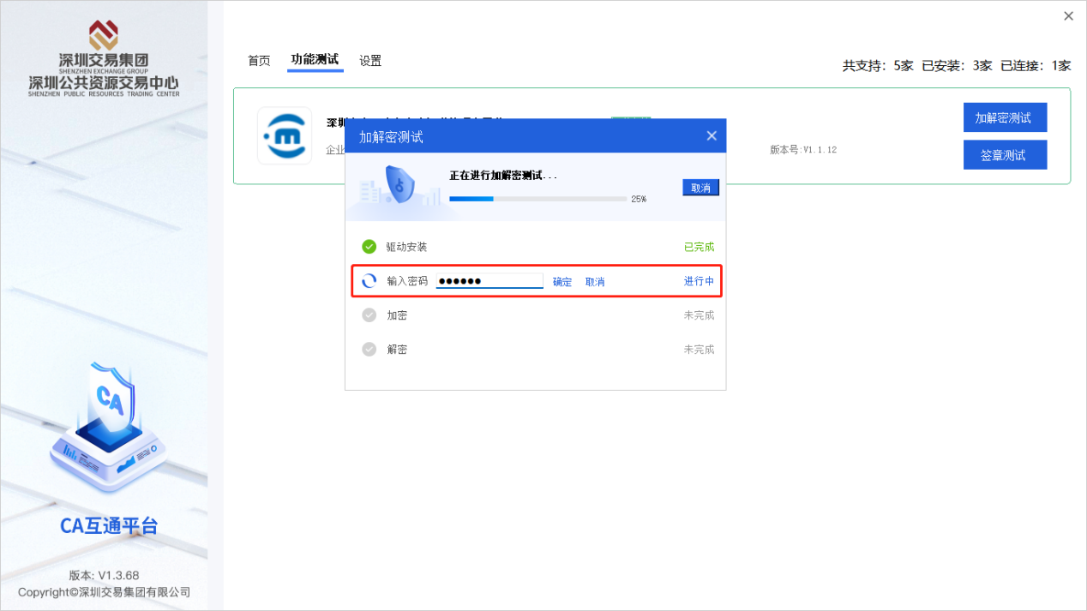
（4）完成所有验证流程即代表加解密测试通过，若未通过则需要联系CA厂商检测当前实体CA锁是否有问题
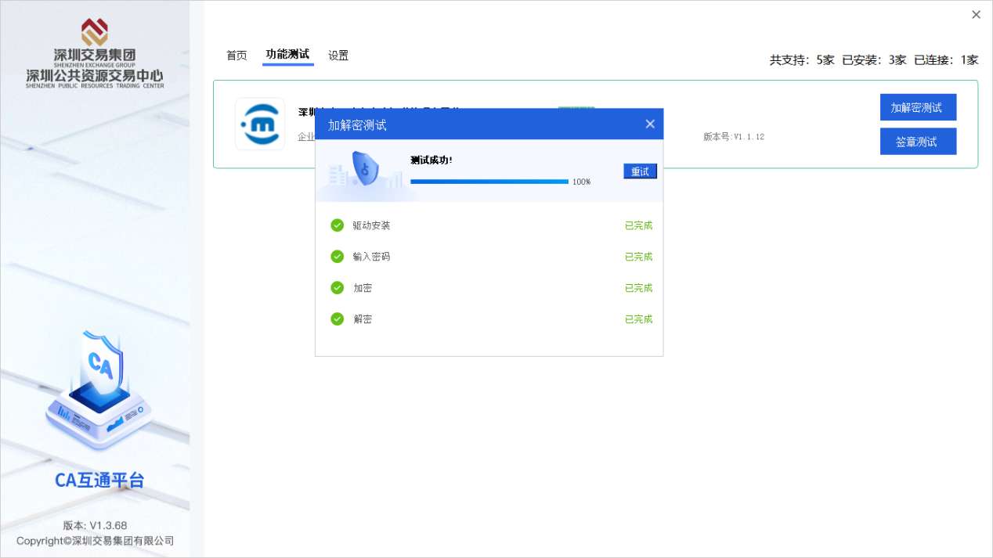

2.5.3 CA锁签章功能验证
（1）插入CA锁,点击“功能测试”，再选择“签章测试”
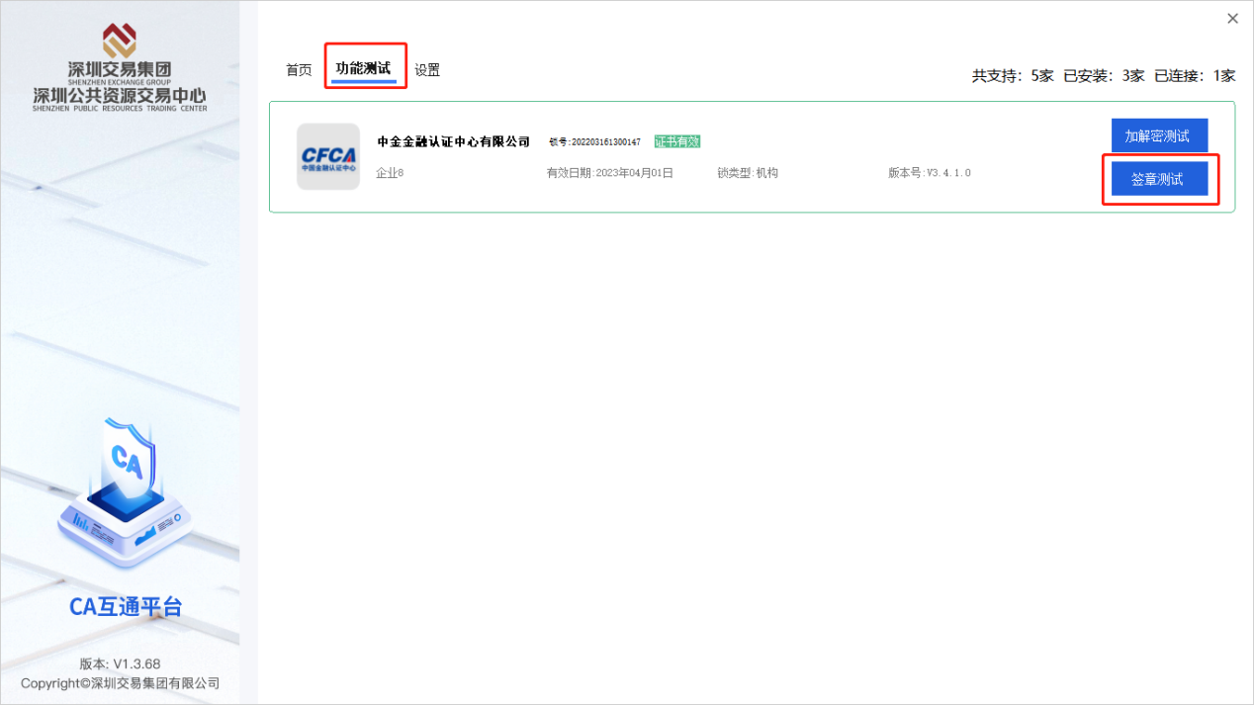
- 进入签章测试页面，点击签章按钮进行签章，如下图
（3）输入实体CA锁密码（图中Pin码），输入正确密码后可进行签章
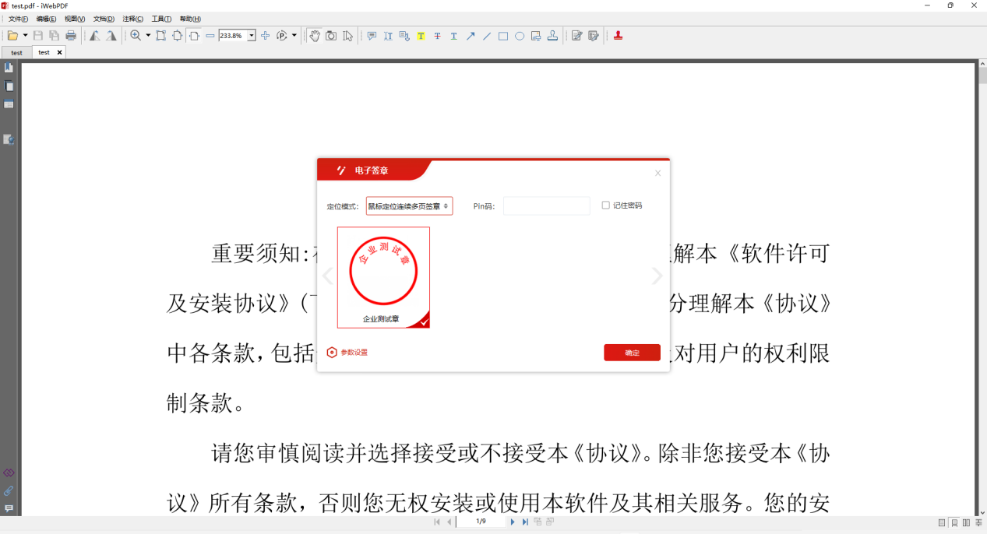
（4）鼠标点击想要签章的位置，完成签章测试
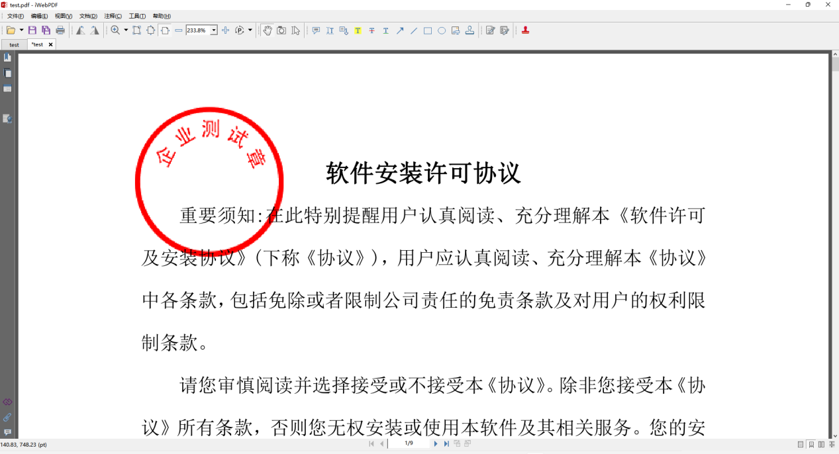

2.6 退出CA互通平台
（1）电脑桌面右下角，系统托盘中找到CA互通平台，右键选择退出，按提示确定后即可退出互通平台，退出后将可能影响各业务系统所有涉及的CA锁操作的功能，若出现功能无法使用，请先检查CA互通平台是否开启。
